选课操作说明
1、进入WIN7或XP系统，打开桌面谷歌（Google）浏览器或QQ浏览器，输入网址：http://jcjx.nuaa.edu.cn/（同样适用手机版Android系统和ios系统）。在登录系统处输入自己的用户名和密码（用户名和密码初次登录是学号），单击“登录”。

2、进入系统之后，左侧菜单会出现如下图所示:
单击“选课系统”—“学生选课”—“学期选课系统”, 进行2022-2023学年第1学期选课。

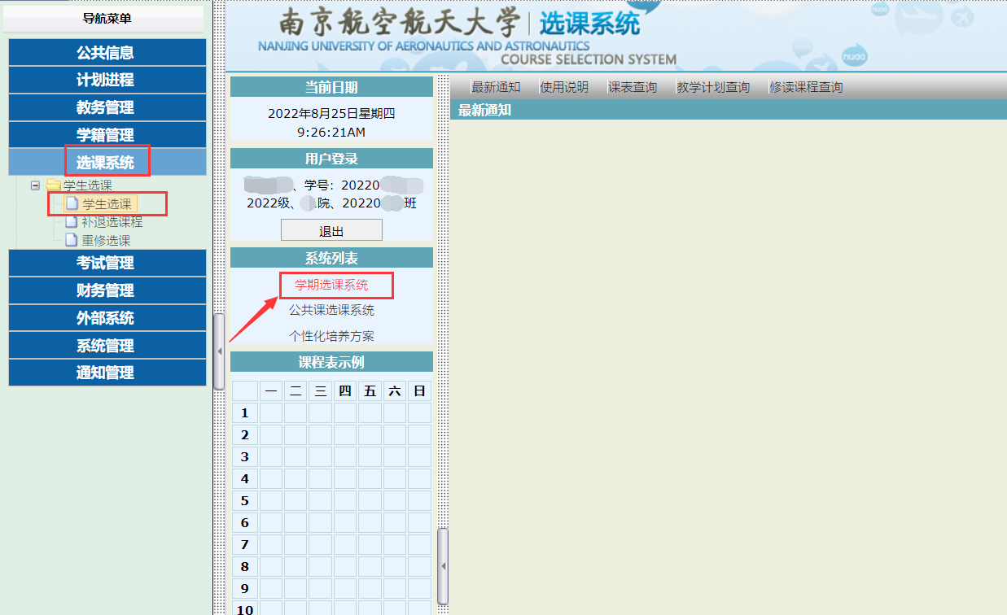

- 单击“学期选课系统”，会出现如下图所示界面。出现该界面后，单击“是”。如出现其他问题，请刷新，刷新后耐心等待。
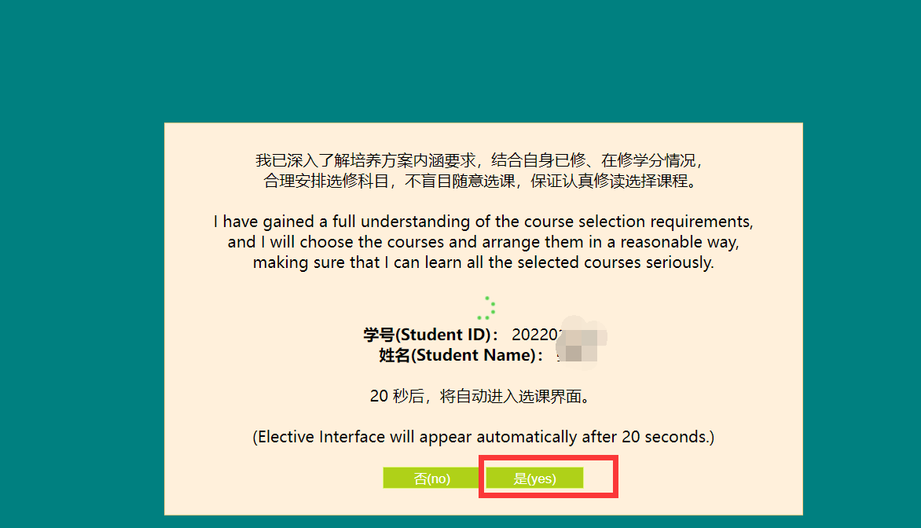
4、进入选课界面，进行选课。
课程共分为必修课、实践课、专业选修课三类
①其中必修课和实践课，一般需要全部选中；
②专业选修课，根据本人所在专业方向课程要求选课；
③所有课程选择完成后，单击“提交选课”。
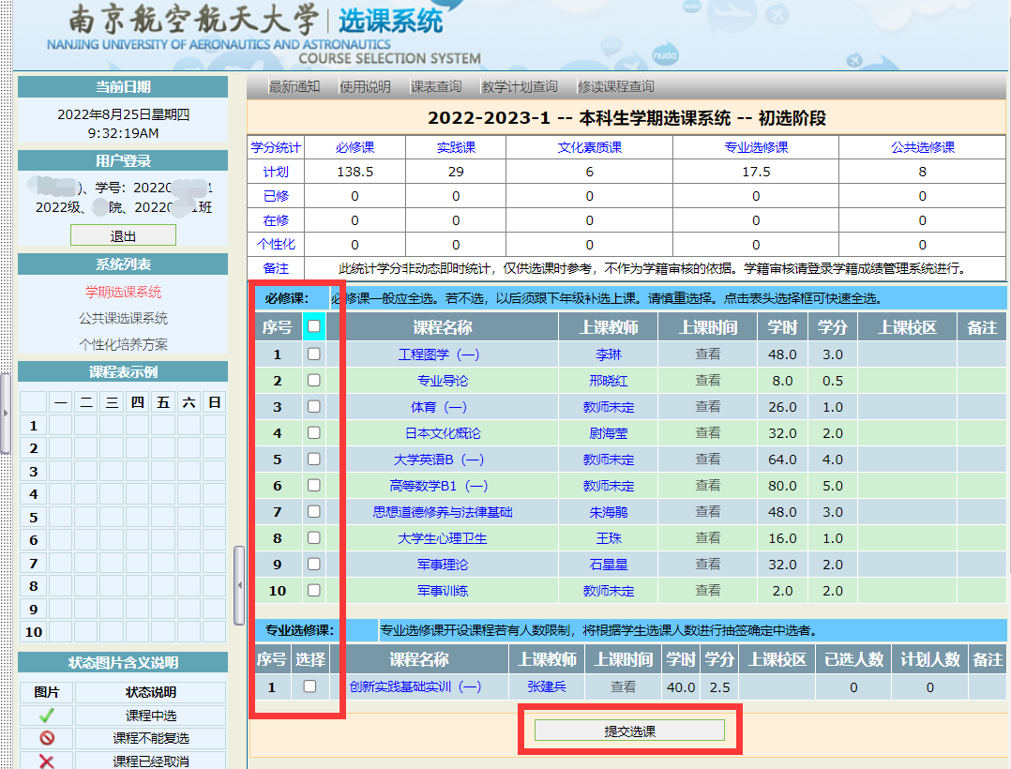
5、选课完成后，先退出系统，再重新登录，检查所选课程是否已经全部勾选上。

